附件1
2010 年PulseNet China病原菌分型技术认证培训班
（第一期）日程

地点：北京昆泰大酒店 时间：2010年-6月17-19日
日期 | 时间 |  | 内容 | 主讲人 | 主持人
17日 | 全天 |  | 报到
18日 | 上午 | 8:30～9:00 | 开幕式 |  | 李 伟
18日 | 上午 | 9:00～9:30 | 合影、休息 |  | 李 伟
18日 | 上午 | 9:30～10:20 | 病原菌分子分型和病原监测 | 阚 飙 | 李 伟
18日 | 上午 | 10:20～11:30 | PFGE分型技术和技术参数设置 | 金 东 | 李 伟
18日 | 午餐
18日 | 下午 | 14:00～14:30 | 沙门监测项目介绍 | 闫梅英 | 叶长芸
18日 | 下午 | 14:30～15:30 | 沙门菌PFGE标准操作和注意事项 | 刁保卫 | 叶长芸
18日 | 下午 | 15:30～15:45 | 休息 |  | 叶长芸
18日 | 下午 | 15:45～17:15 | BioNumerics 软件和分型聚类分析软件 | 崔志刚 | 叶长芸
18日 | 晚餐

日期 | 时间 |  | 内容 | 主讲人 | 主持人
19日 | 上午 | 8:30～9:15 | 痢疾杆菌PFGE标准操作和注意事项 | 张少敏 | 崔志刚
19日 | 上午 | 9:15～10:30 | MLVA分型技术和实验操作步骤 | 李 伟 | 崔志刚
19日 | 上午 | 10：30-10：45 | 休息 |  | 崔志刚
19日 | 上午 | 10:45～11:30 | 讨论与PFGE常见问题处理和解决 | 金 东  周海建  崔志刚 | 崔志刚
19日 | 午餐
19日 | 下午 | 14:00～15:15 | PulseNet China组织工作规范和入网程序 | 李 伟 | 闫梅英
19日 | 下午 | 15:10～16:45 | “疾控系统传染病监测工作网络系统”工作软件介绍 | 崔志刚 | 闫梅英
19日 | 下午 | 16:45～16:55 | 休息 |  | 闫梅英
19日 | 下午 | 16:55～17:15 | 实验阶段安排和考核安排 | 李 伟 | 闫梅英
19日 | 晚餐
注意事项：
一、理论课期间的会务：
会务组：北京昆泰大酒店 楼房间（再通知）
会议室地点：北京昆泰酒店 楼层会议室（再通知）
二、理论课期间培训用餐：
早餐：7:00-8:30（凭餐券）
午餐：11:30-13:30（凭餐券）
晚餐：17:30-20:00（凭餐券）
实验室操作示教阶段
地点：中国疾控中心传染病所 时间：2010年6月20-22日
日期 | 时间安排 | 实验内容
20日 | 7:30-8:00 | 早餐（在昆泰大酒店）
20日 | 8:00-9:00 | 统一车辆接送到中心新址专家公寓
20日 | 9:00-11:30 | PFGE：实验准备、plug的制备、细菌裂解
20日 |  | 午餐
20日 | 13：30-14：00 | PFGE：plug清洗（观摩一遍）
20日 | 14：00-15：00 | 微卫星（VNTR）分析软件-Genemapper介绍
20日 |  | 晚餐
21日 | 8：00-8:30 | 早餐
21日 | 8：30-10:00 | MLVA分型方法PCR部分（示教和操作）
21日 | 10:00-11：30 | PFGE：切胶、酶切
21日 |  | 午餐
21日 | 13：30-15：00 | PFGE：制胶和电泳
21日 | 15：30-16：00 | 参观传染病所实验室和P3实验室
21日 | 16:00-17:00 | 理论课考核
21日 |  | 晚餐
22日 | 8:00-8:30 | 早餐
22日 | 9：00-9:30 | PFGE：取胶和染色
22日 | 10:00-11:30 | PFGE：成像、结果分析和讨论
22日 |  | 午餐
22日 | 13：30-14：00 | 考核阶段实验室安排和说明
22日 | 14：00-14：45 | 测序和荧光定量PCR介绍
22日 |  | 晚餐

实验室操作考核阶段
地点：中国疾控中心传染病所 时间：2010年6月23-25日
日期 | 时间安排 | 实验内容
23日 | 8:00-8:30 | 早餐
23日 | 8：30-11：30 | PFGE：实验准备、plug的制备、细菌裂解
23日 |  | 午餐
23日 | 13:30-15：30 | PFGE：plug清洗
23日 | 15：30-16：15 | 测序技术和荧光定量PCR在细菌检测中的应用
23日 |  | 晚餐
24日 | 8:00-8:30 | 早餐
24日 | 8：30-9：30 | MLVA分型方法普通电泳部分（示教）
24日 | 9：30-11：30 | PFGE：pulg切胶、酶切
24日 |  | 午餐
24日 | 13:30-15:30 | PFGE：制胶、电泳
24日 | 15:30-16:00 | 凝胶成像系统介绍
24日 |  | 晚餐
25日 | 8:00-8:30 | 早餐
25日 | 9：00-9：30 | PFGE：取胶、染胶
25日 | 9:30-10:30 | MLVA分型方法毛细管电泳部分（示教）
25日 | 10：30-11：30 | 凝胶成像、结果考核（学员自由活动）
25日 |  | 午餐
25日 | 14：00-15：30 | 结业式和颁发培训证书
25日 | 15：30-16：00 | 结业总结
25日 |  | 晚餐

注：26日全天为参观游览，具体日程另外通知；日程事项如有调整，会务组提前通知。

PFGE分组安排
分组 | 病种 | 实验室 | 位置 | 带教和考核监督 | 学员分配
第一组 | 沙门 | 腹泻病室 | 三楼东侧 | 闫梅英、刁保卫
第二组 | 痢疾 | 新病原室 | 三楼西侧 | 白雪梅、张少敏
第三组 | 沙门 | PulseNet室 | 六楼西侧 | 崔晶花、金 东

一、实验和考核阶段的会务和实验室：
会务和联络处：传染病所六层西侧，PulseNet室
实验地点：中国疾控中心腹泻病实验室（三楼东侧）、新病原实验室（三楼西侧）、PulseNet室实验室（六楼西侧）
二、关于实验操作期间用餐：
1．用餐时间：早餐：8:00-8:30；午餐：11:30-12:30
2．用餐地点：中国疾控中心职工食堂二楼（自助）
3．晚餐时间地点，会务组提前通知。
（如对其它会务有疑问，可致电会务组成员。）
三、返程订票电话（备选）：010-81731046（长城国旅）

附件2
会议酒店地图及乘车路线
一、地图
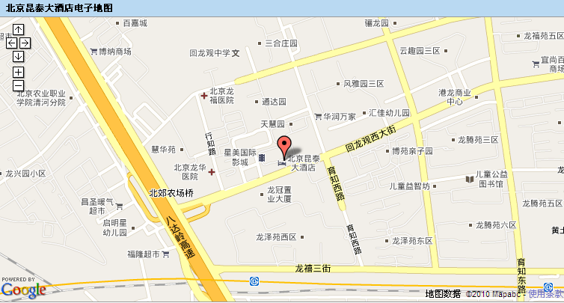
二、路线（务请注意报到在昆泰大酒店）
北京昆泰大酒店（昌平-回龙观）交通位置：
酒店位于北京京昌高速路回龙观出口东北200米处，毗邻京藏高速（原八达岭高速路）。距离城铁13号线龙泽站1.1公里，步行约15分钟；
距离北京首都国际机场35公里，乘坐出租车约45分钟（从机场打车至酒店约150元）；
距离北京火车站30公里，乘坐出租车约40分钟；
距离北京西客站约10公里，乘坐出租车约20分钟；
从北京南火车站打车至酒店约120元。
三、公共交通乘车路线：
1．从北京国际机场乘机场快轨地铁到东直门，转乘轻轨13号线至龙泽站下车。
2．从北京火车站乘地铁2号线至东直门，转乘轻轨13号线至龙泽站下车。
3．从北京西火车站乘地铁1号线转2号线至西直门，转乘轻轨13号线至龙泽站下车。
理论课学习结束后由会务统一派车送住中国疾控中心专家公寓，
会议结束后可以乘坐中国疾控中心通勤车或摆渡车离所，转乘公共交通前往火车站或飞机场。

附件3
2010年PulseNet China病原菌分型技术认证培训班（第一期）
回 执
单位名称：
姓 名 |  |  | 性别 |  | 职务 |  | 职称
民 族 |  | 抵达日期 |  |  |  | 离开日期
证件类型 |  |  |  | 证件号
所属实验室名称
联系地址
邮政编码 |  |  |  |  | 传真
电话  （座机：区号-号码） |  |  |  |  | 手机
电子邮箱
住宿 |  | 是否需要安排住宿：□ 是 □ 否
备注 |  | 如果同一单位参加人员为2人，请复制本回执并分别填写

